Отчет преподавателя Гуловой А.Б.
о проведенных занятиях в дистанционном режиме работы
13-17 апреля 2020
Дата | Предметы по расписанию | Класс | Отметка о проведении | Тема  задания | Примечание | Фотоотчет
13.04 | Беседы об искусстве | 1 класс  «Живопись» | Проведен по каналу коммуникации Whatsapp по расписанию | Искусство театра |  | 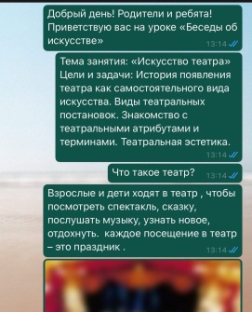
13.04 | Живопись | 4 класс (8+)  «Живопись» | Проведен по каналу коммуникации Whatsapp по расписанию | Взаимодействие цветов в простейшем натюрморте | Даньшина Вика отсутствовала (трудности с каналом коммуникации), Балуков Ярослав (сложность совмещения занятий с общеобразовательной школой) | 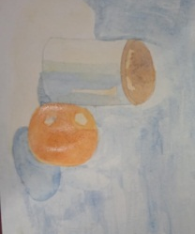
13.04 | Живопись | 5 класс (5+)  «Живопись | Проведен по каналу коммуникации Whatsapp по расписанию | Гармония по общему цветовому тону и светлоте | Артемова Лиза, Анников Саша (заболели) | 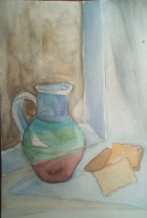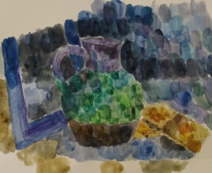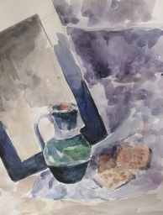
14.04 | Компьютерная графика | 1 «Дизайн» | Проведен по каналу коммуникации Вконтакте по расписанию |  | Для упрощения восприятия учащимися материала , в классах «Дизайн» чередуются занятия по изо и комп.гр. (1 неделя изо, другая комп.гр.)
14.04 | Основы изобразительного искусства и рисование | 1 «Дизайн» | Проведен по каналу коммуникации Вконтакте по расписанию | Интерьер сельского дома |  | 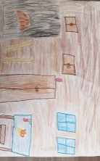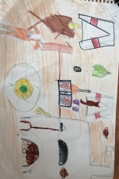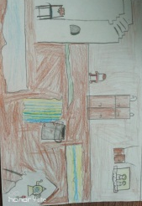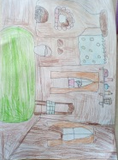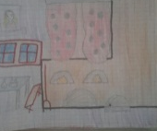
14.04 | Компьютерная графика | 2 «Дизайн»  (Чамзинка) | Проведен по каналу коммуникации Whatsapp по расписанию |  | Для упрощения восприятия учащимися материала , в классах «Дизайн» чередуются занятия по изо и комп.гр. (1 неделя изо, другая комп.гр.)
14.04 | Основы изобразительного искусства и рисование | 2 «Дизайн»  (Чамзинка) | Проведен по каналу коммуникации Whatsapp по расписанию | Как изображать деревья? |  | 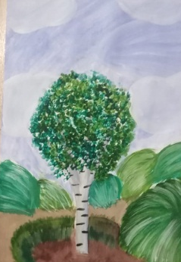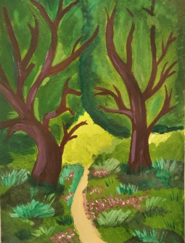
14.04 | Компьютерная графика | 3 «Дизайн» | Проведен по каналу коммуникации Вконтакте по расписанию | Иллюстрация |  | 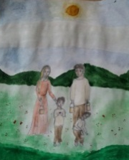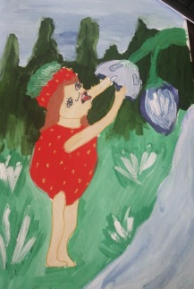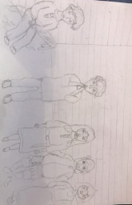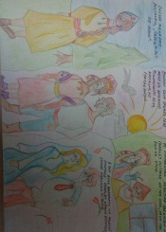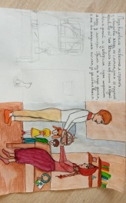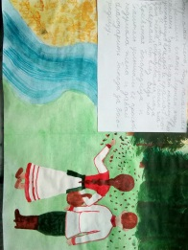
14.04 | Основы изобразительного искусства и рисование | 3 «Дизайн» | Проведен по каналу коммуникации Вконтакте по расписанию |  | Для упрощения восприятия учащимися материала , в классах «Дизайн» чередуются занятия по изо и комп.гр. (1 неделя изо, другая комп.гр.)
14.04 | Компьютерная графика | 3 «Дизайн»  (Чамзинка) | Проведен по каналу коммуникации Whatsapp по расписанию |  | Для упрощения восприятия учащимися материала , в классах «Дизайн» чередуются занятия по изо и комп.гр. (1 неделя изо, другая комп.гр.)
14.04 | Основы изобразительного искусства и рисование | 3 «Дизайн»  (Чамзинка) | Проведен по каналу коммуникации Whatsapp по расписанию | А у нас во дворе… |  | 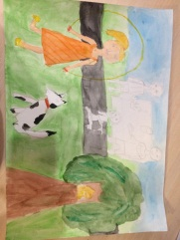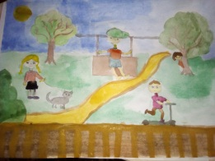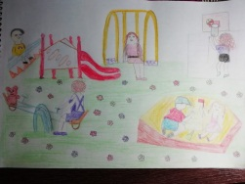
15.04 | История изобразительного искусства | 5(8+)  «Живопись» | Проведен по каналу коммуникации Whatsapp по расписанию | Творчество Иеронима Босха и Питера Брейгеля Старшего |  | 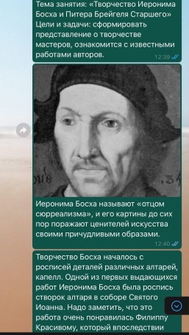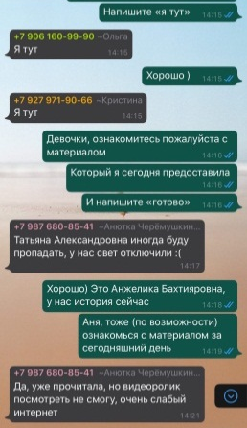
15.04 | Рисунок | 5(5+)  «Живопись» | Проведен по каналу коммуникации Whatsapp по расписанию | Натюрморт из предметов быта и драпировки со складками | Артемова Лиза отсутствовала (плохое самочустиве) | 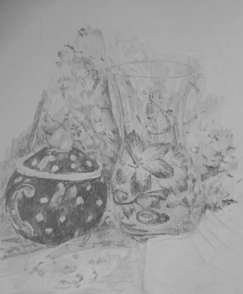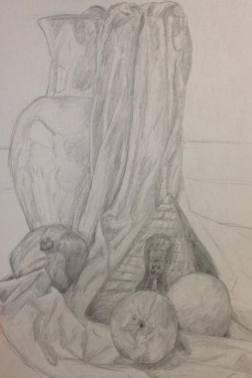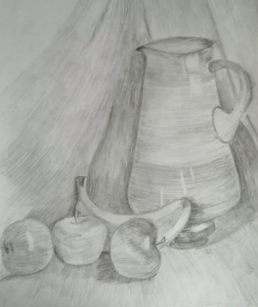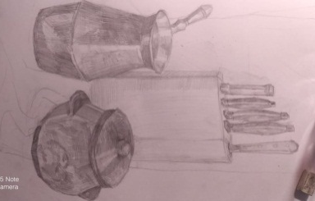
15.04 | История изобразительного искусства | 6(8+)  «Живопись» | Проведен по каналу коммуникации Whatsapp по расписанию | Постимпрессионизм | Филягина Валерия, Казакова Эвелина,Платонова Юлия, Семенкина Даша не вышли на связь (отключен свет в районе) | 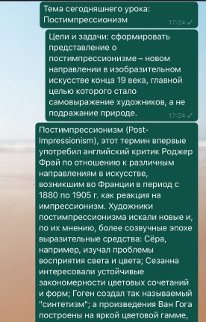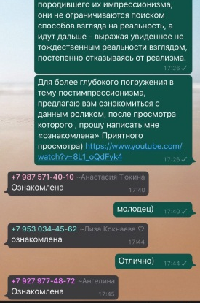
16.04 | История изобразительного искусства | 4(8+)  «Живопись» | Проведен по каналу коммуникации Whatsapp по расписанию | Искусство стран Ближнего Востока |  | 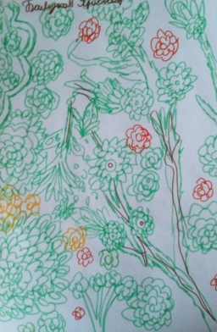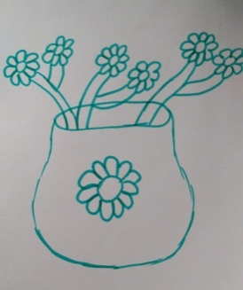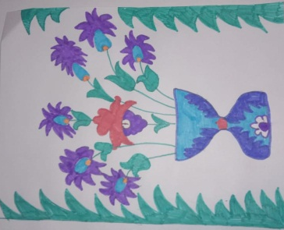
16.04 | Рисунок | 4(8+)  «Живопись» | Проведен по каналу коммуникации Whatsapp по расписанию | Тональная зарисовка мягкой игрушки |  | 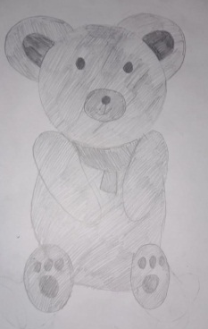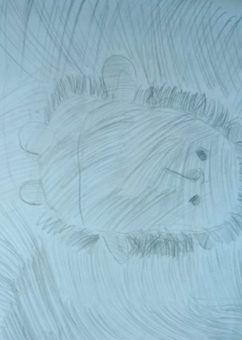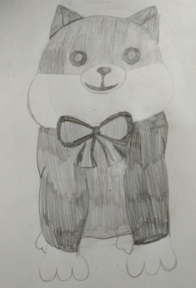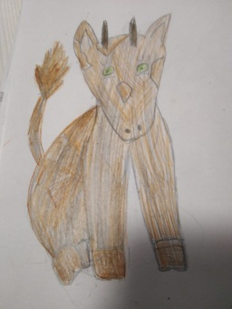
16.04 | История изобразительного искусства | 5(5+)  «Живопись» | Проведен по каналу коммуникации Whatsapp по расписанию | Искусство моего края, города
17.04 | Компьютерная графика | 1 «Дизайн» | Проведен по каналу коммуникации Вконтакте по расписанию |  | Для упрощения восприятия учащимися материала , в классах «Дизайн» чередуются занятия по изо и комп.гр. (1 неделя изо, другая комп.гр.)
17.04 | Основы изобразительного искусства и рисование | 1 «Дизайн» | Проведен по каналу коммуникации Вконтакте по расписанию | Деревенский домик | Явкина Ксения отсутствовала (проблемы со связью) | 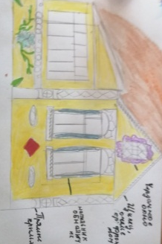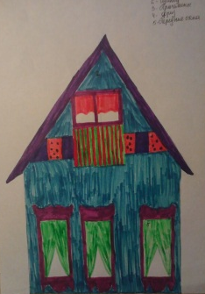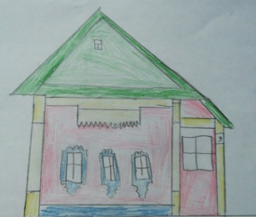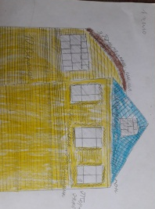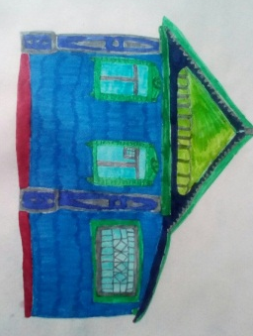
17.04 | Компьютерная графика | 2 «Дизайн»  (Чамзинка) | Проведен по каналу коммуникации Whatsapp по расписанию |  | Для упрощения восприятия учащимися материала , в классах «Дизайн» чередуются занятия по изо и комп.гр. (1 неделя изо, другая комп.гр.)
17.04 | Основы изобразительного искусства и рисование | 2 «Дизайн»  (Чамзинка) | Проведен по каналу коммуникации Whatsapp по расписанию | Как изображать транспорт? |  | 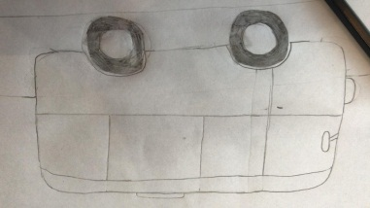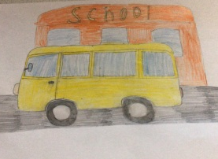
17.04 | Компьютерная графика | 3 «Дизайн» | Проведен по каналу коммуникации Вконтакте по расписанию | Иллюстрация |  | 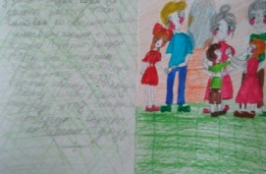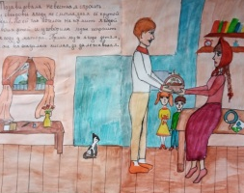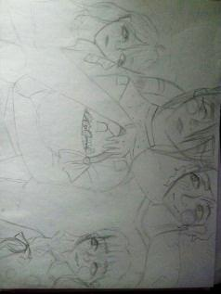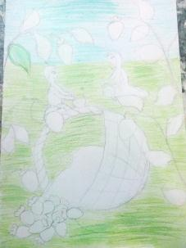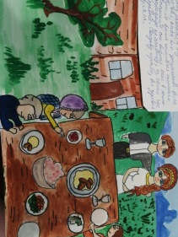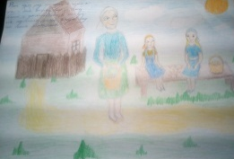
17.04 | Основы изобразительного искусства и рисование | 3 «Дизайн» | Проведен по каналу коммуникации Вконтакте по расписанию |  | Для упрощения восприятия учащимися материала , в классах «Дизайн» чередуются занятия по изо и комп.гр. (1 неделя изо, другая комп.гр.)
17.04 | Компьютерная графика | 3 «Дизайн»  (Чамзинка) | Проведен по каналу коммуникации Whatsapp по расписанию | Как изображать воздушный транспорт? | Ларькина Марина не смогла прислать работу (плохая связь) | 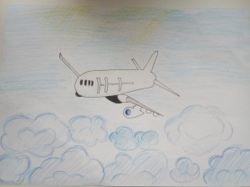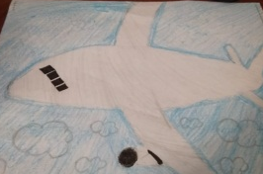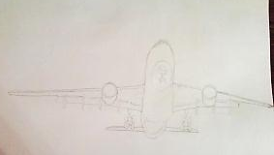
17.04 | Основы изобразительного искусства и рисование | 3 «Дизайн»  (Чамзинка) | Проведен по каналу коммуникации Whatsapp по расписанию |  | Для упрощения восприятия учащимися материала , в классах «Дизайн» чередуются занятия по изо и комп.гр. (1 неделя изо, другая комп.гр.)

Отчет преподавателя Ашуровой Т.А.
О проведенных занятиях в дистанционном режиме работы
13.04.2020-17.04.2020
Дата | Класс | Предметы  по  расписанию | Отметка о  проведении | Тема задания | Примечание | Фотоотчет
13/04/2020 | 5(1-8) | Рисунок | Проведен по  каналу  коммуникации  Wattsapp | Тема. Натюрморт из двух  предметов быта  призматической формы.  (продолжение темы | На уроке отсутствовали:  1) Решетова Дарья, т.к. у нее  в это время была самостоятельная по математике. Задание выполняет самостоятельно.  2)Антонова Карина,  по техническим причинам,(не работают кнопки в телефоне),задание видит,  выполняет самостоятельно.  Мы с ней созваниваемся. | 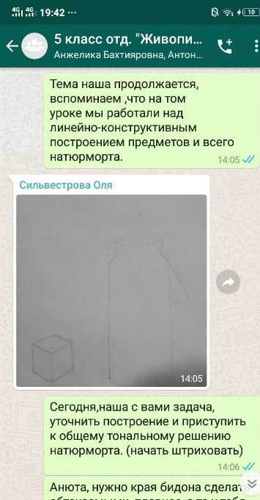
13/04/2020 | 6(1-8) | Рисунок | Проведен по каналу коммуникации  Wattsapp | Тема. Натюрморт из крупных предметов быта.  (продолжение темы) | На уроке отсутствовали:  1) Филягина Валерия-нет дома принадлежностей, (звонила ей по тел. сказала, что много заданий из школы. )  2)Филягина Влада, теперь подключена к ватсап, но на связь не вышла по непонятным пока причинам(на звонок не ответила)  3) Семенкина Даша- не была подключена, т.к. не было интернета, вечером, вышла на связь ,работу сделала;  4)Гарина Ангелина, отсутствовала на уроке, т.к. находилась у бабушки в деревне. Вечером вышла на связь, задание выполнила.  5)Прокина Элина не выходит на связь по непонятным причинам, но с мамой я созванивалась. Она посещает еще танцы, скорее всего идет накладка, или не хватает сил.  6)Казакова Эвелина не выходила на связь, т.к. помогает маме с двумя маленькими детьми, выходит на связь в свободное время ,задание выполняет.  7)Кокнаева Лиза не выходила на связь пока по непонятной причине, буду дозваниваться до родителей. | 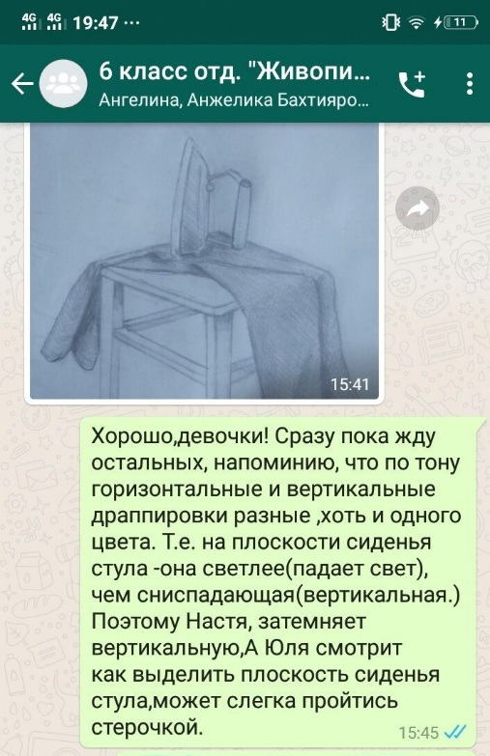
14.04.2020 | 4(1-8) | Композиция станковая | Проведен по каналу коммуникации  Wattsapp | Тема:  Выразительные средства композиции станковой.  (продолжение темы) | На связи все ученики | 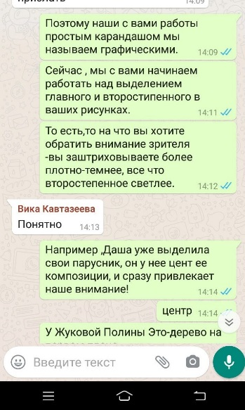
14.04.2020 | 6(1-8) | Живопись | Проведен по каналу коммуникации  Wattsapp | Тема: Гармония по общему цветовому тону и светлоте.  (продолжение темы) | Филягина Лера-  не работает дома,  т.к нет принадлежностей для работы; Филягина Влада- получает задание по смс. Прокина Элина не выходит на связь, хотя с мамой созванивалась. | 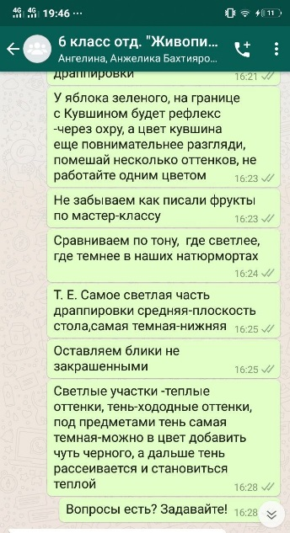
15.04.2020 | 5(1-8) | Композиция станковая | Проведен по каналу коммуникации  Wattsapp | Тема: Стилизация изображения животных.  (продолжение темы) | На связи все ученики | 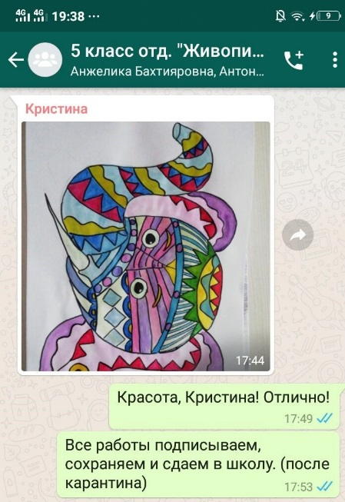
15.04.2020 | 6(1-8) | Композиция станковая | Проведен по каналу коммуникации  Wattsapp | Тема: Исполнение мини-серии (диптих, триптих) графических композиций на историческую тематику. | Прокина Элина не отвечает на телефон | 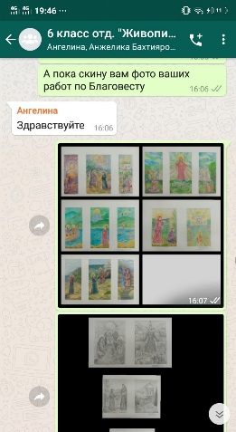
16.04.2020 | 5(1-5) | Композиция станковая | Проведен по каналу коммуникации  Wattsapp | Тема: Выполнение итоговой работы | Артемова Лиза не вышла на связь по причине болезни | 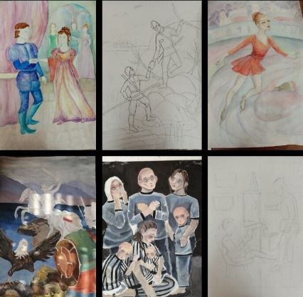
17.04.2020 | 5(1-8) | Живопись | Проведен по каналу коммуникации  Wattsapp | Тема: «Световой контраст «Гризайль» | Решетова Даша не вышла на связь по техническим причинам -не работает ватсап. | 